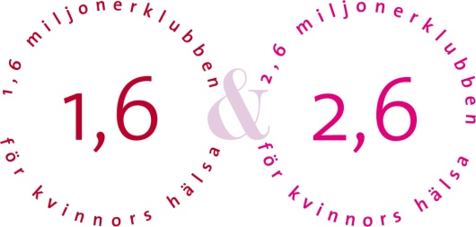

Vi hälsar dig välkommen till

**VÅRFEST MED HATT**

**Det våras för hatten!**

Vår eminenta jury utser kvällens roligaste och elegantaste hatt.  
Vinn en weekend för 2, en resa för 2 till Budapest, konstglas från Kosta Boda och andra fina priser.

**Torsdag den 27 maj 2010 kl 18.00**

**Haga Forum, Annerovägen 4, invid Brunnsviken**  
Välkomstbubbel från Lindemans

**Magdalena Ribbing** talar bl a om ringar. Hennes nyutkomna bok om ringar,   
Trohet, Tillhörighet, Glädje finns till försäljning till specialpris under kvällen.

**Maria Llerena**, den färgsprakande artisten från Kuba, som älskar huvudbonader, lär oss att knyta turban till vardags och fest.

Modevisning av kläder och hattar med **Camilla Läckberg**, **Hanna Wanngård, Nelly Kazemian, Roxanne Heravi, Caroline Jönsson, Lis Wallin, Ossie Carlsson, Frida Eftman, Catarina Hurtig, Maria Skiöld** och **Petronella Wester under ledning av Birgitta Stubbing.**

Jury: **Bea Birkeldh, Gunilla Pontén, Magdalena Ribbing, Anita Strandell** och **Carl-Jan Granqvist.**

Underhållning av **The Vocalettes**! (Minns Andrew Sisters!)  
Kvällens värdinnor är **Solveig Ternström** och **Alexandra Charles**  
  
Kläder från Thalia och Design by Marja, hattar från La Violette och smycken från Himlakatten  
Utställare: Davida of Sweden  
 **Varmt Välkomna!**